**【PRD】ZY Cami获取权限需求文档**

|  |  |  |  |
| --- | --- | --- | --- |
| 文档版本： | V1.0.0 | 文档编号： |  |
| 文档密级： | 保密 | 所属部门： | 研发三部 |
| 项目名称： | ZY Cami | 系统名称： | 获取权限 |
| 编写人员： | 彭敬乾 | 编写日期： | 2020.01.10 |

**版本修订**

|  |  |  |  |  |
| --- | --- | --- | --- | --- |
| **版本号** | **修订章节** | **修订原因** | **修订日期** | **修订人** |
| V1.0.0 | 初稿 | 根据业务需求编写 | 2020.01.10 | 彭敬乾 |
| V1.0.1 | 修改 | 根据业务需求修改 | 2020.02.17 | 彭敬乾 |
| V1.0.1 | 修改 | 修改Android获取权限流程 | 2020.03.19 | 彭敬乾 |
| V1.0.2 | 权限 | 修改获取权限流程 | 2020.09.23 | 易灵 |

目录

1. 系统概述

1.1 背景

1.2 目标

1.3 功能需求

2. 需求说明

2.1. 获取权限

# 1. 系统概述

## 1.1 背景

* 在使用ZY Cami软件之前，需要获取手机权限才能使用APP的功能；

## 1.2 目标

* APP在获取权限后可以使用相应的功能；

## 1.3 功能需求

|  |  |
| --- | --- |
| **模块** | **功能描述** |
| 权限获取 | 在进入打开APP后需获取用户的权限,包括手机中的通知、相册、拍摄视频、录制声音和位置权限,才可以进行后续的视频编辑 |

# 2. 需求说明

## 获取权限

**逻辑规则：**

* 前置条件：

1. 首次使用APP时；
2. 在引导页点击“立即进入”或者“跳过”后；

* 规则说明：

1. 现规定，所有权限的获取时机，都必须在引导页点击“立即进入”或者“跳过”，引导页关闭之后；
   1. 目前IOS的通知请求是在开屏动画结束后请求，需更改到关闭引导页后再请求；
2. IOS端
   1. 当用户首次使用APP时，在引导页点击“立即进入”或者“跳过”后，依次弹出发送通知、获取地理位置、访问照片、访问麦克风、访问相机权限申请弹窗，设置权限后弹窗消失再弹出一项权限设置直至全部设置完毕；用户点击允许则获取该权限并关闭弹窗；用户点击不允许，则未获取该权限，关闭弹窗；
   2. 通知权限说明：

"ZY Cami"想给您发送通知 “权限通知框，文字提示如下：“通知”可能包括提醒、声音、图标标记。这些可在“设置”中配置。点击允许按钮后获取该项权限，关闭弹窗，点击不允许按钮关闭弹窗；调用的功能未获得权限时，弹出“无法使用通知”通知框，文字提示如下：请在iPhone的“设置”中允许ZY Cami访问通知。点击设置跳转手机权限设置页面并开启权限，点击取消，关闭弹窗；

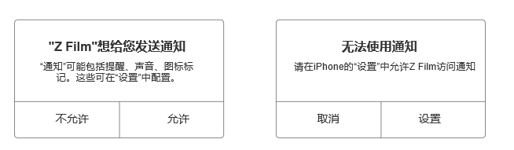

图2.1-1 通知权限

* 1. 访问位置权限说明：

”允许"ZY Cami"在您使用该应用时访问您的位置吗？“权限通知框，文字提示如下：ZY Cami需要访问您的地理位置，用于标记上传作品的定位等。点击允许按钮后获取该项权限，关闭弹窗，点击不允许按钮，未获取权限并关闭弹窗；调用的功能未获取权限时，弹出”无法使用地理位置“通知框，文字提示如下：请在iPhone的“设置”中允访ZY Cami问地理位置。点击设置跳转设置页面并开启权限，点击取消，关闭弹窗；

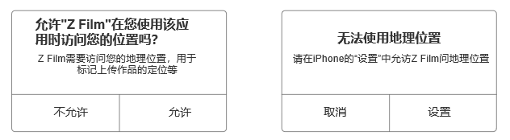

图2.1-2 获取地理位置权限

* 1. 访问照片权限说明：

”"ZY Cami"想访问您的照片 “权限通知框，文字提示如下：ZY Cami需要访问您的相册，用于照片视频剪辑、回放数据下载等。点击允许按钮后获取该项权限，关闭弹窗，点击不允许按钮，未获取权限并关闭弹窗；调用的功能未获取时，弹出”无法使用照片“通知框，文字提示如下：请在iPhone的“设置”中允许ZY Cami访问照片。点击设置跳转设置页面并开启权限，点击取消，关闭弹窗；

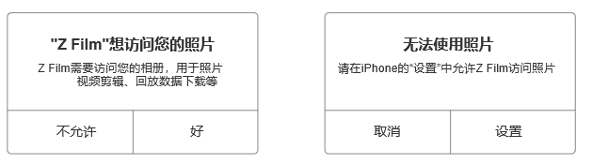

图2.1-3 获取使用照片权限

* 1. 访问麦克风权限说明：

”"ZY Cami"想访问您的麦克风“权限通知框，文字提示如下：ZY Cami将在使用硬件设备录像时，使用麦克风记录声音。点击允许按钮后获取该项权限，关闭弹窗，点击不允许按钮，未获取权限并关闭弹窗；调用的功能未获取权限时，弹出”无法使用麦克风“通知框，文字提示如下：请在iPhone的“设置”中允许ZY Cami访问麦克风。点击设置跳转设置页面并开启权限，点击取消，关闭弹窗；

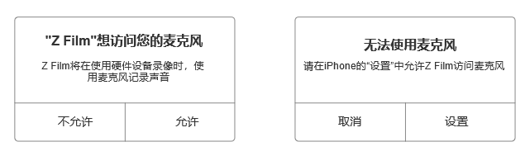

图2.1-4 获取麦克风权限

* 1. 访问相机权限说明：

"ZY Cami"想访问您的相机 “权限通知框，文字提示如下：ZY Cami需要访问您的摄像头，用于头像拍摄等。点击允许按钮后获取该项权限，关闭弹窗，点击不允许按钮，未获取权限并关闭弹窗；调用的功能未获取时，弹出”无法使用相机“通知框，文字提示如下：请在iPhone的“设置”中允许ZY Cami访问相机。点击设置跳转设置页面并开启权限，点击取消，关闭弹窗；

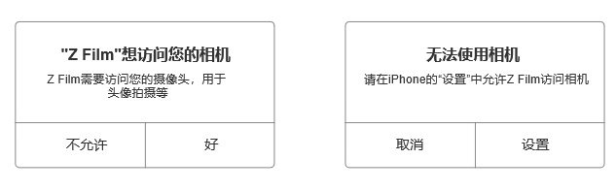

图2.1-5 获取相机权限

1. Android端
   1. 当用户首次使用APP时，在引导页点击“立即进入”或者“跳过”后，依次弹出发送通知、获取地理位置、访问照片、访问麦克风、访问相机权限申请弹窗，设置权限后弹窗消失再弹出一项权限设置直至全部设置完毕；用户点击允许则获取该权限并关闭弹窗；用户点击不允许，则未获取该权限，关闭弹窗；
2. 获取权限说明：
   1. 通知权限说明：

“是否允许ZY Cami发送通知？”权限通知框；点击允许按钮后获取该项权限，关闭弹窗，点击不允许按钮关闭弹窗；调用的功能未获得权限时，弹出”无法使用通知“通知框，文字提示如下：请在体统的“设置”中允许ZY Cami访问通知。点击设置跳转手机权限设置页面并开启权限，点击取消，关闭弹窗；

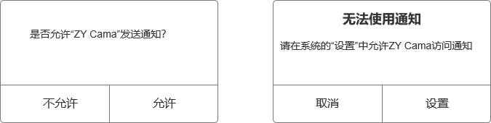

图2.1-6 获取相机权限

* 1. 访问位置权限说明：

“是否允许ZY Cami获取此设备的位置信息？”权限通知框：点击允许按钮后获取该项权限，关闭弹窗，点击不允许按钮，未获取权限并关闭弹窗；调用的功能未获取权限时，弹出”无法使用地理位置“通知框，文字提示如下：请在系统的“设置”中允访ZY Cami问地理位置。点击设置跳转设置页面并开启权限，点击取消，关闭弹窗；

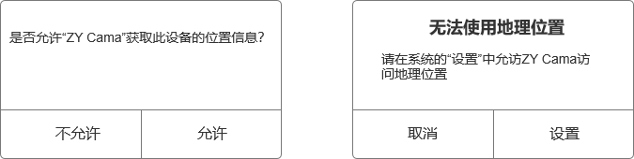

图2.1-7 获取位置权限

* 1. 访问照片权限说明：

"是否允许ZY Cami访问您设备上的照片、媒体内容和文件 ?“权限通知框，点击允许按钮后获取该项权限，关闭弹窗，点击不允许按钮，未获取权限并关闭弹窗；调用的功能未获取时，弹出”无法使用照片“通知框，文字提示如下：请在系统的“设置”中允许ZY Cami访问照片。点击设置跳转设置页面并开启权限，点击取消，关闭弹窗；

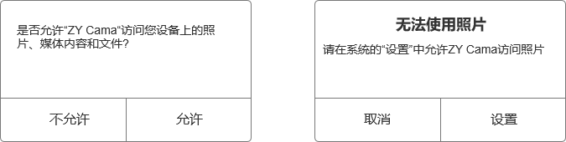

图2.1-8 获取照片权限

* 1. 访问麦克风权限说明：

“是否允许ZY Cami录制音频？ ”权限通知框，点击允许按钮后获取该项权限，关闭弹窗，点击不允许按钮，未获取权限并关闭弹窗；调用的功能未获取时，弹出”无法使用相机“通知框，文字提示如下：请在iPhone的“设置”中允许ZY Cami访问相机。点击设置跳转设置页面并开启权限，点击取消，关闭弹窗；

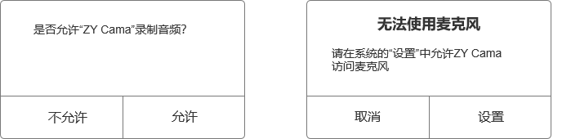

图2.1-9 获取照片权限

* 1. 访问相机权限说明：

“是否允许ZY Cami拍摄照片和录制视频？ ”权限通知框，点击允许按钮后获取该项权限，关闭弹窗，点击不允许按钮，未获取权限并关闭弹窗；调用的功能未获取时，弹出”无法使用相机“通知框，文字提示如下：请在系统的“设置”中允许ZY Cami访问相机。点击设置跳转设置页面并开启权限，点击取消，关闭弹窗；

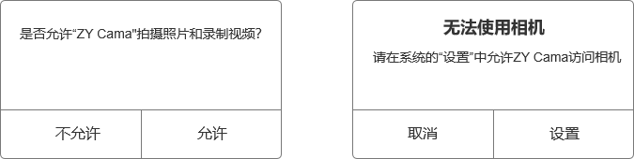

图2.1-9 获取相机权限

* 后置条件：

1. 获取手机通知权限；
2. 获取手机位置权限；
3. 获取手机照片权限；
4. 获取手机麦克风权限；
5. 获取手机相机访问权限；